TP récapitulatif de la semaine 1

L’objectif de ce TP est la mise en place d’un site web dédié aux recettes rapides à trois ingrédients.

Table des matières
Ecrans 3
Accueil 4
Recettes 6
Details 6
Entité 7
SQL 8
Routes 8

Ecrans

Le site web est composé de 3 écrans :
- Une page d’accueil
- Une page affichant les 8 recettes en base de données
- Une page affichant le détail d’une recette.

Accueil
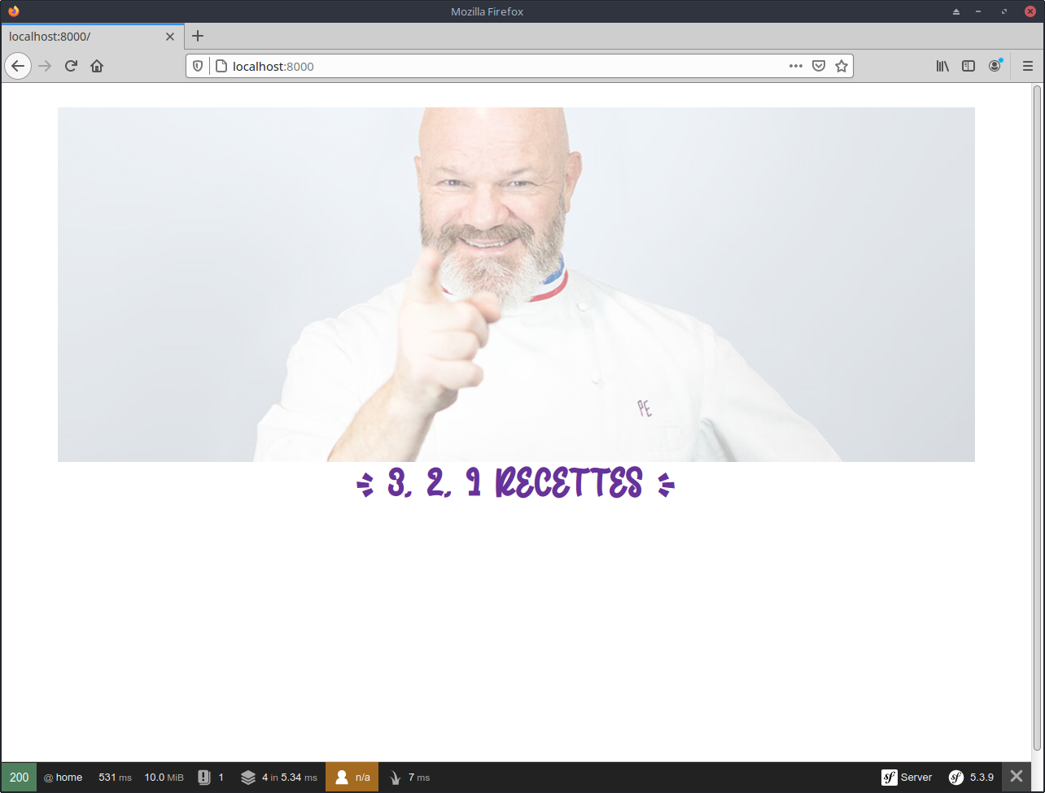
La page d’accueil permet afficher la photo de notre chef préféré et le titre « 3, 2, 1 recettes ». Un clic permet d’atterir sur la page des recettes.

Recettes
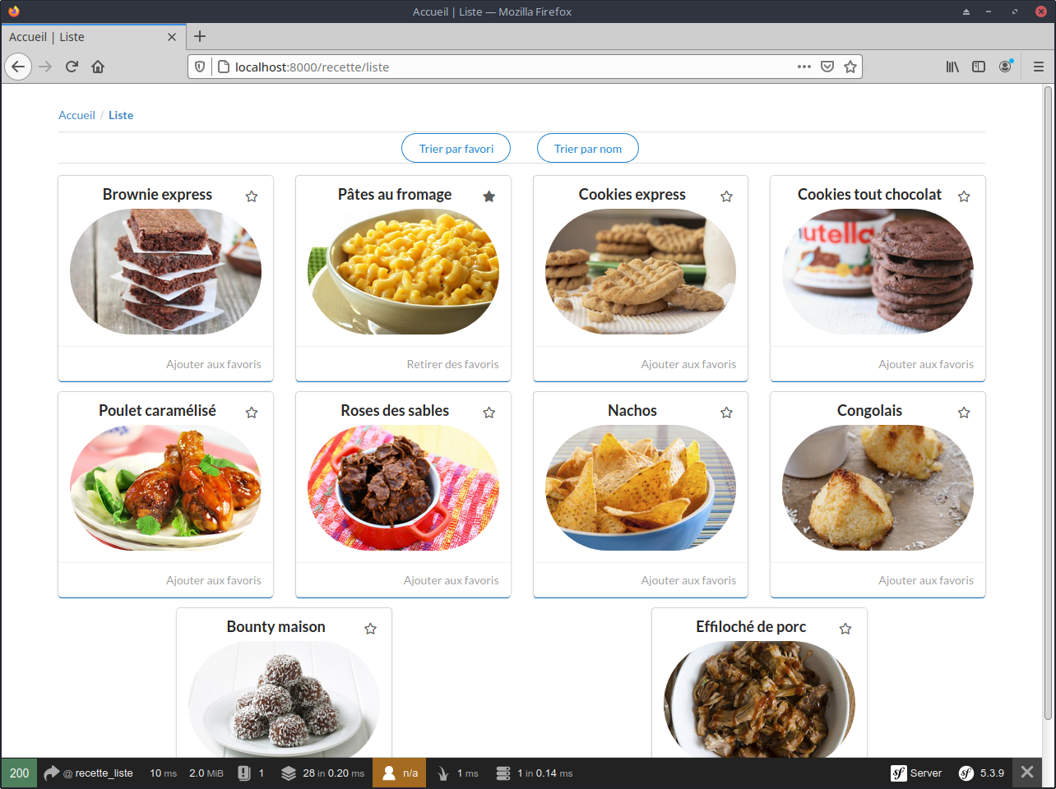
La pages des recettes affiche toutes les recettes disponible en base de données ainsi que deux boutons permettant de trier en modifiant l’ordre d’affichage.
Sur chaque carte, un clic en bas a droite permet d’ajouter ou de retirer la recette de ses favoris.
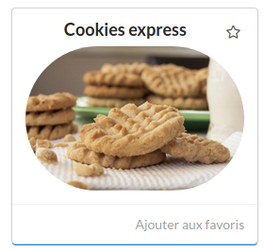
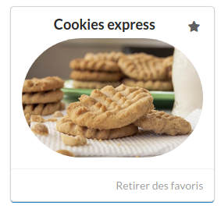

Details
La page details affiche les informations complémentaires sur la recette.
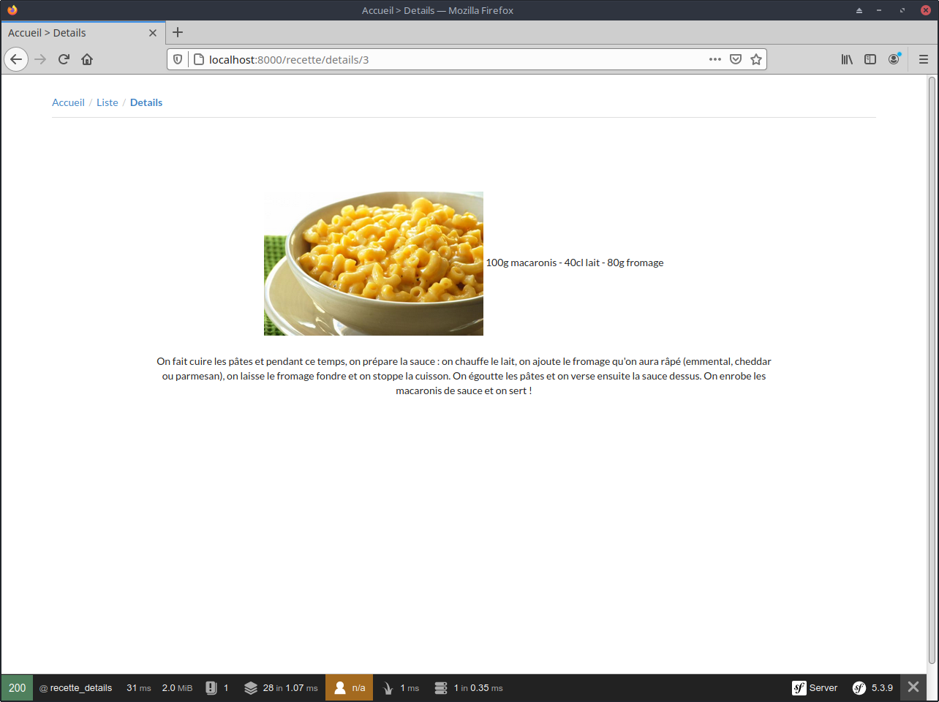

Entité
Ce site ne contient qu’une seule entité : Recette.
Elle est constitué de 11 attributs :
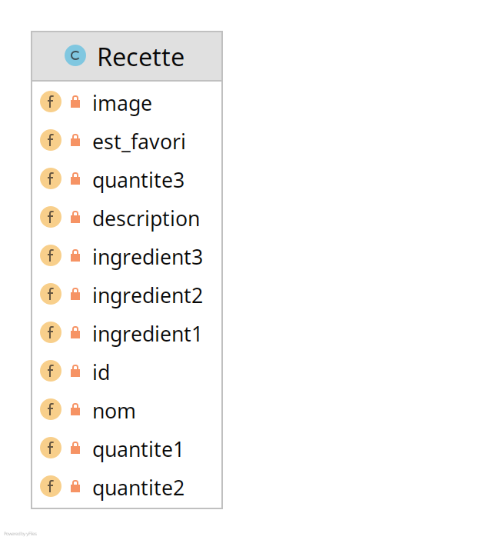

A vous de choisir le type de chaque attributs et ses contraintes.

SQL
Le script SQL des 8 recettes est fourni. Vous êtes libre de le modifier afin qu’il s’adapte à vos choix de conception.

Routes
Vous êtes libre de nommer vos routes comme vous le souhaitez.
Par exemple :
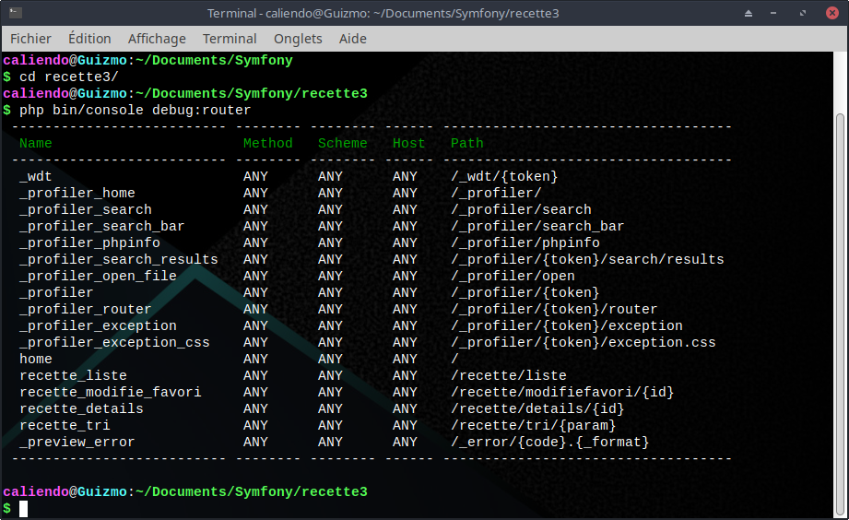

Enfin :


